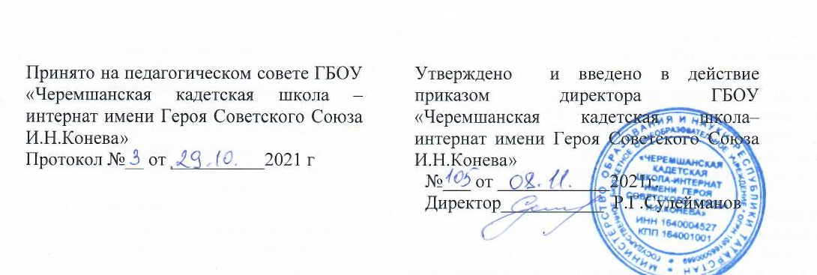

Положение
о порядке пользовании учебниками и учебными пособиями обучающимися, осваивающими учебные предметы, курсы, дисциплины (модули) за пределами федеральных государственных образовательных стандартов, осваивающих образовательную программу по индивидуальному учебному плану.

  - Настоящее Положение определяет правила пользования учебниками и учебными пособиями обучающимися, осваивающими учебные предметы, курсы, дисциплины (модули) за пределами федеральных государственных образовательных стандартов, осваивающих образовательную программу по индивидуальному учебному плану (далее - Положение).
  - Положение разработано на основе п.2 ч.З ст.28, п.20 ч. 1 ст. 34, ст. 35 Федерального закона от 29.12.2012 №273- ФЗ «Об образовании в Российской Федерации», п. 19.34 Приложения к рекомендациям письма № ИР-170/17.
- К обучающимся, осваивающим учебные предметы, курсы, дисциплины (модули) за пределами федеральных государственных образовательных стандартов в Школе, относятся обучающиеся, осваивающие дополнительные общеобразовательные программы.
- Обучающиеся на бесплатной основе за счет бюджетных ассигнований федерального бюджета, бюджетов субъектов Российской Федерации и местных бюджетов имеют право пользоваться:
для освоения учебных предметов, курсов, дисциплин (модулей) за пределами федеральных государственных образовательных стандартов получать в библиотеке Школы учебники и учебные пособия при их наличии в библиотечном фонде и достаточном количестве экземпляров на срок, как правило, до двух недель, с возможностью последующего продления срока, получать информацию о наличии в библиотеке школы конкретного учебника или учебного пособия;
получать полную информацию о составе библиотечного фонда через систему каталогов и другие формы информирования;
получать консультационную помощь в поиске и выборе учебников и учебных пособий;
работать в читальном зале с отдельными учебниками и учебными пособиями в режиме пользования изданиями, имеющимися в малом количестве экземпляров;
расписываются на специальном вкладыше в читательский формуляр, который сдается в библиотеку.
- Списки учебников и учебных пособий по учебному предмету, курсу, дисциплине (модулю) за пределами федеральных государственных образовательных стандартов (далее - учебники и учебные пособия) доводятся до сведения обучающихся преподавателями данных учебных предметов, курсов, дисциплин (модулей).
- Выдача учебников и учебных пособий осуществляется, как правило, в начале текущего учебного года. По окончании учебного года или в иной установленный срок учебники и учебные пособия возвращаются в библиотеку школы.
- При получении учебника или учебного пособия обучающийся обязан внимательно его осмотреть, убедиться в отсутствии дефектов, а при обнаружении проинформировать об этом работника библиотеки.
- Вкладыши с записями выданных учебников и учебных пособий хранятся в читательских формулярах обучающихся.
- Обучающиеся обязаны бережно относиться к учебникам и учебным пособиям.
- Обучающиеся обязаны возвращать учебники в библиотеку в установленные сроки.

